小学一年级（上）第一~四单元学习力检测
小朋友,我们已经学习完了1~4单元的内容，你学得怎样?请用30分钟完成这张试卷,相信你一定能行。先写上你的班级和姓名吧!
姓名 班级 成绩

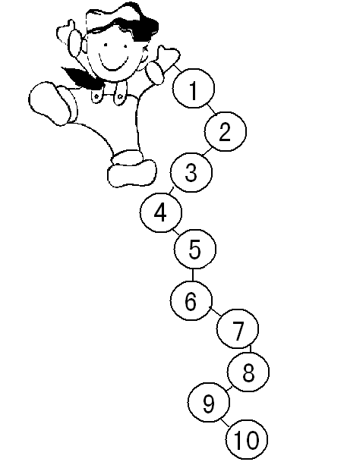
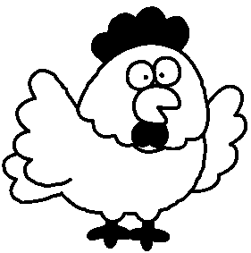


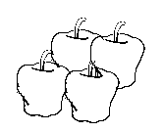
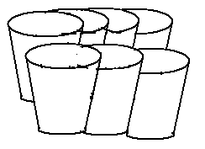
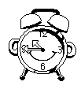


- 想一想，连一连。

- 数一数，填一填。
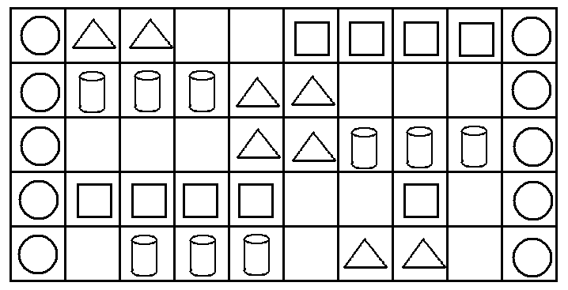
○有（ ）个，□有（ ）个，
△有（ ）个 ， 有（ ）个。

三、比一比，填一填。


1、大的画“√”，小的画“○”。 2、高大的画“√”，矮的画“○”。


3、最短的画“√”，最长的画“○”。 4、最轻的画“√”，最重的画“○”。
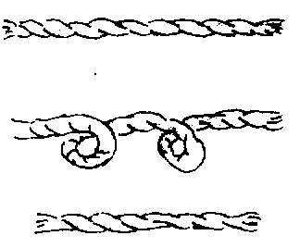
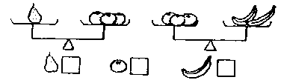

四、分一分，圈一圈。
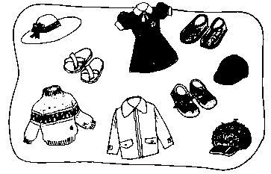

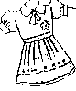
1、

五、想一想，填一填。

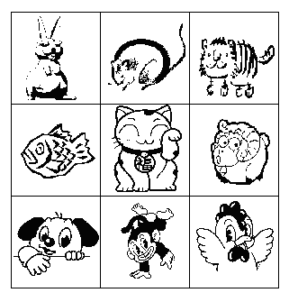
（1）
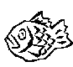
在 的（ ）面，

在 的（ ）面，

在 的（ ）面，
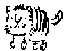
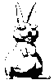
在 的（ ）面。
智慧果：
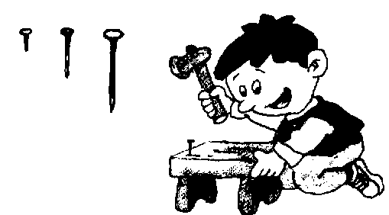
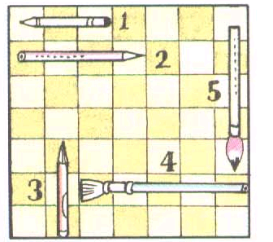
1、哪根钉子最合适。 2、从短到长依次排起来。

